Как удалить ключ Microsoft Office
В данной статье рассмотрим как можно удалить ключ Microsoft Office, иногда это требуется, чтобы была возможность активировать новый ключ. Данная инструкция подходит для всех версий Microsoft Office.
1) Запускаем командную строку от имени администратора. Для этого вводим в поиск CMD => Открыть от имени администратора

2) Далее вводим команду (лучше просто скопируйте и вставьте).
if exist "%ProgramFiles%\Microsoft Office\Office16\ospp.vbs" cd /d "%ProgramFiles%\Microsoft Office\Office16"
или, если у вас Office x86 разрядностью.
if exist "%ProgramFiles(x86)%\Microsoft Office\Office16\ospp.vbs" cd /d "%ProgramFiles(x86)%\Microsoft Office\Office16"
Если вы точно не уверены какой именно, лучше скопируйте эти две команды по очереди. После ввода команды нажмите Enter.
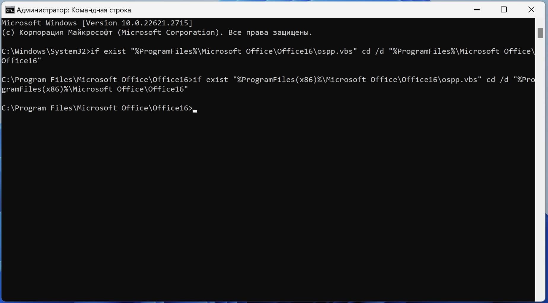
3) Далее вводим команду: cscript ospp.vbs /dstatus и нажмите Enter.
И смотрим на строку: Last 5 characters of installed product key: XXXXX (Где XXXXX — Это 5 последних символов Вашего ключа от Microsoft Office)
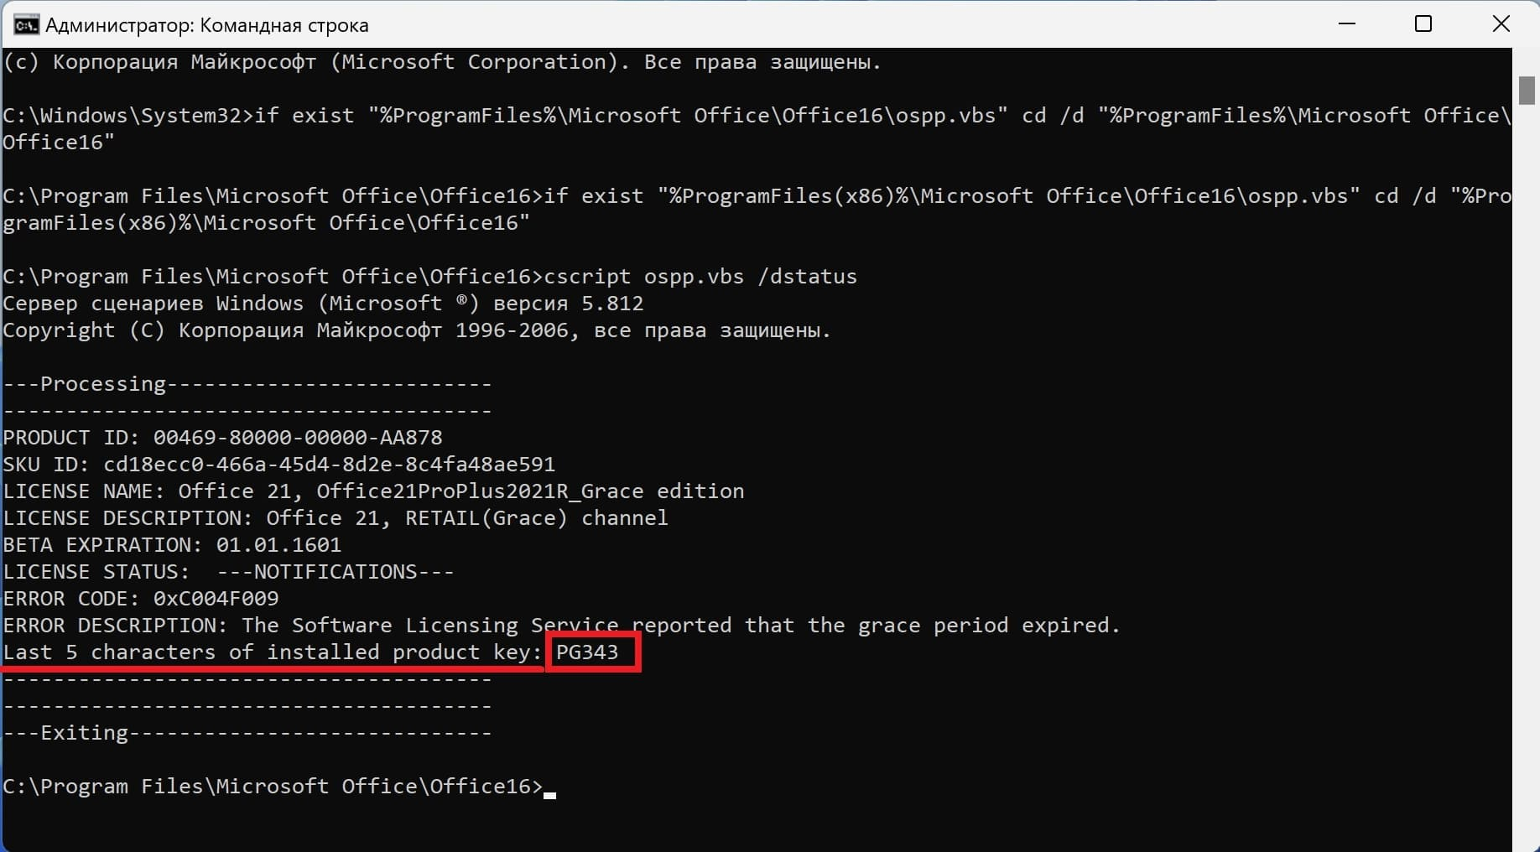
4) Теперь вводим команду для удаления ключа из системы: cscript ospp.vbs /unpkey:xxxxx ( Где XXXXX — это те 5 символов из Вашей командной строки, подставьте свое значение), после нажмите Enter.
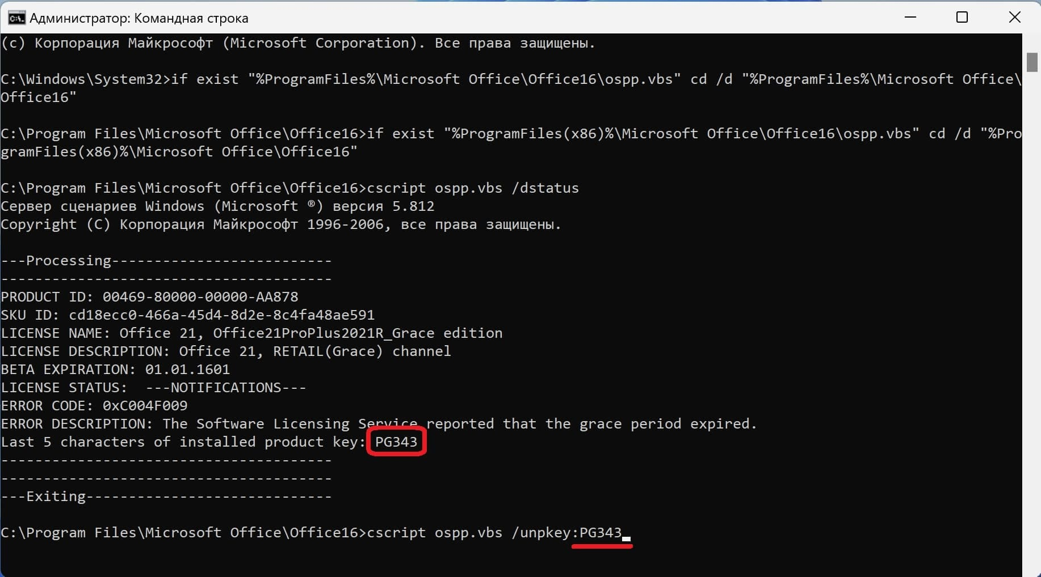
Если все прошло успешно, у вас должно выйти: Product key uninstall successful
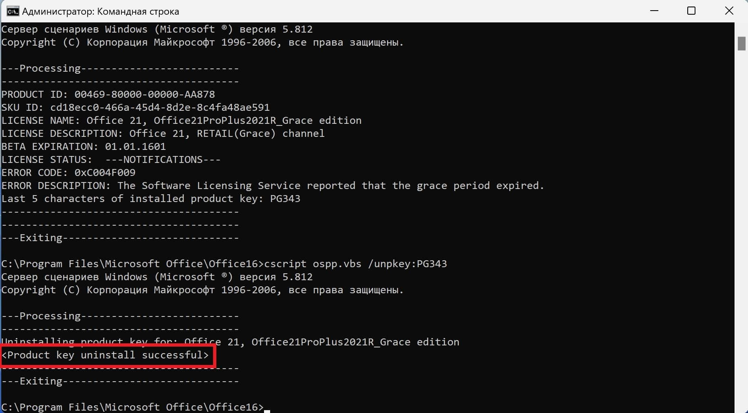
5) Можете после проверить повторно статус активации ключа, можете снова ввести команду: cscript ospp.vbs /dstatus
У вас должно отображаться: No installed product keys detected. Это значит, что лицензия из Вашей системы полностью удалена и Вы можете активировать другой ключ в Вашем Microsoft Office.
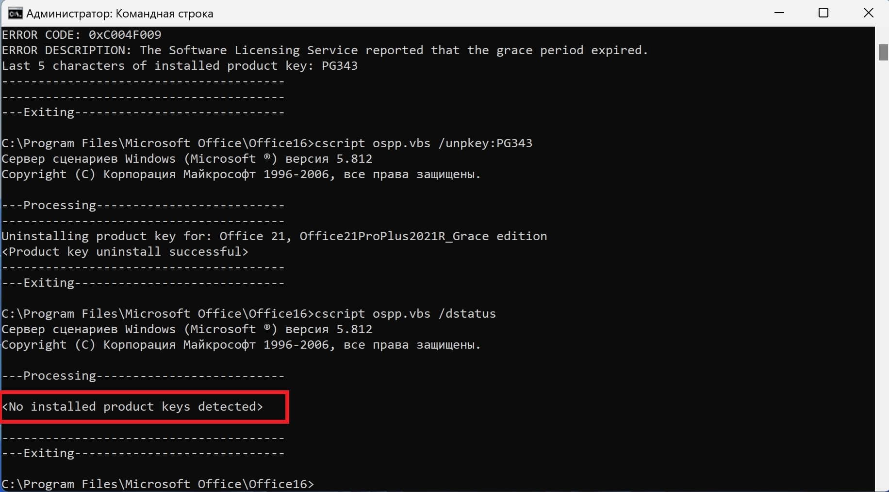
Приобрести лицензионный ключ активации можете в нашем каталоге с моментальной доставкой на Вашу электронную почту. Гарантия и техподдержка 24/7.

